Natálie Trhlíková, Glucksman gallery, Cork, Irsko

V rámci programu Erasmus+ jsem měla možnost absolvovat měsíční stáž v Corku v Irsku. Díky naší škole OA Satalice, která nám poskytla tuto příležitost, jsem se mohla připojit k přijímací organizaci Glucksman gallery jako asistentka.

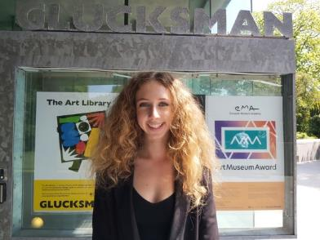
Glucksman gallery je galerií a muzeem umění, které se nachází v univerzitním kampusu University College Cork. Galerie představuje různá umělecká díla a nabízí prohlídky pro veřejnost. Kromě toho také pořádá workshopy pro různé věkové skupiny včetně dětí, dospělých a postižených. Organizuje také přednášky a koncerty, které spojují umění a kulturu.

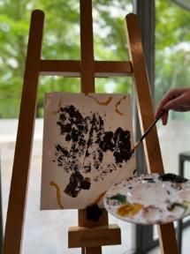
Přímo v galerii pracovalo okolo deseti lidí. Ředitelkou galerie je Fiona Kearney, kterou jsem bohužel neměla možnost poznat. Mojí mentorkou byla Mathilde Corbineau, která je manažerkou galerie. Mezi dalšími zde pracoval Chris Clarke – kurátor galerie, Tadgh Crowley – kurátor galerie, Mark Flynn – produkční manažer. Dále se mnou pracovaly čtyři kolegyně Maeve, Aoifa, Diana a Devla. Mathilde pracovala každý den a starala se o chod galerie. Mark, Chris a Tadgh v galerii moc často nebyli, a pokud ano pracovali v kanceláři. Moje kolegyně se střídaly po směnách, každé ráno v galerii byli dvě a okolo druhé hodiny se vystřídaly.

Atmosféra pracovního prostředí byla velmi příjemná a podporující. Lidé byli vstřícní a ochotní mi pomoci s jakýmkoli dotazem. Komunikace na pracovišti byla otevřená a přátelská, což mi umožnilo cítit se pohodlně a zapojit se do pracovního týmu.

Mou hlavní pracovní náplní bylo pořizování fotografií a videí, poté jejich upravování a zveřejňování na sociální sítě. Dále jsem se podílela na organizaci a tisku různých dokumentů souvisejících s činností organizace. Aktivně jsem se zapojovala do pořádání různých workshopů pro různé věkové skupiny. Pro malé děti jsme připravovali kreativní aktivity, které je seznamovaly s uměleckými technikami a pomáhaly jim rozvíjet jejich kreativitu a představivost. Pro dospělé jsme organizovali workshopy zaměřené na konkrétní umělecké dovednosti nebo tématiku. Během těchto workshopů jsme je podporovali a poskytovali jim odborné rady a pomoc. Tato činnost mi umožnila rozvíjet své dovednosti především v oblasti komunikace. Spolupráce s různými věkovými skupinami mi přinesla cenné zkušenosti v adaptaci mého přístupu a přizpůsobení se individuálním potřebám a zájmům účastníků. Celkově mohu říci, že práce na prohlídkách a organizace workshopů byla nejenom naplňující, ale také přispěla k rozšíření mého povědomí o umění a jeho vlivu na různé skupiny lidí. Byla to jedinečná příležitost, která mi umožnila překonat své hranice a získat cenné zkušenosti v oblasti vzdělávání a kulturního obohacení.
Součástí mé pracovní náplně bylo také vybalování nového zboží a jeho příprava k prodeji. To zahrnovalo připojování cenovek a popisků ke zboží, pečlivé označování výrobků cenovkami a jejich následné vystavování v prodejním prostoru. Při tom jsem dbala na dodržování estetických, bezpečnostních a hygienických standardů. Pravidelně jsem také kontrolovala množství vystaveného zboží a doplňovala chybějící produkty.
Udržování estetického vzhledu prodejních prostor bylo také důležitou součástí mé práce. Dále jsem pravidelně prováděla stock check, tedy kontrolu dostupnosti zboží a jeho aktuálního stavu ve skladu.

Jednou z nejdůležitějších a nezapomenutelných součástí mého pobytu v Corku bylo setkání se skvělou hostitelskou rodinou. Spolu s mojí spolužačkou jsme měly to štěstí, že jsme mohly bydlet v rodině v krásné lokalitě Little Island. Christine a John, milý a péči plný postarší pár, nás přivítali s otevřenou náručí a poskytli nám pocit rodinné pohody. Jejich vřelé přijetí a starostlivost nám pomohly cítit se jako součást jejich rodiny.
Sdílely jsme jeden pokoj, který byl moc hezký, plně vybavený a poskytoval nám veškerý komfort. Také jsme měly možnost využívat sdílenou koupelnu s hostitelskou rodinou.
Co se týče stravování, naše hostitelská rodina nám vařila skvěle. Jejich jídlo bylo nejen chutné, ale také zdravé, což jsme ocenily. Byli jsme nadšené, jak se nám připravovaly pokrmy v souladu s irskými tradicemi. Navíc jsme měly tu výhodu, že nám rodina prala oblečení každé dva až tři dny, což bylo velmi pohodlné a praktické.
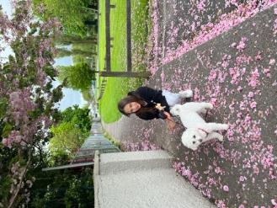
Dalším příjemným překvapením byla přítomnost pejska jménem Lilly. Tato roztomilá a hravá fenka si nás ihned oblíbila a trávily jsme spolu hodně času. S hostitelskou rodinou jsme ji brali na procházky a hráli si s ní, což přidávalo našemu pobytu ještě větší radost a pohodu. Společně jsme sdíleli příjemné okamžiky a prožívali společné zážitky, které nás ještě více přiblížily k irské kultuře a tradicím.

Během mého pobytu v Corku jsme spolu s našimi dalšími spolužáky měli možnost poznávat město a jeho okolí. Kromě práce jsme si vyhradili čas na výlety a objevování nových míst. Jeden den jsme se rozhodli vyrazit do wildlife parku Fota, byl to fantastický výlet. Procházeli jsme se mezi různými zvířaty ve výbězích a největší radost nám udělali lemuři a klokani, kteří se volně pohybovali po parku.
Další zajímavý výlet nás zavedl do malebného městečka Cobh. Navštívili jsme tam výstavu věnovanou slavnému Titaniku a poté jsme se vydali na procházku nahoru ke katedrále. Překrásné počasí nám přálo po celý měsíc, a tak jsme se rozhodli využít příležitosti a vydat se na pláž do nedalekého města Kinsale. Nejprve jsme si prohlédli okolí a prošli se po malebných uličkách, a poté jsme zamířili na pláž, která byla vzdálená asi 4 kilometry. Naše odvaha byla odměněna, a tak jsme si dokonce v moři zaplavali. Byl to opravdu úžasný zážitek.
Samozřejmě jsme si nemohli nechat ujít navštívení hlavního města Irska, Dublinu. Prošli jsme se jeho ulicemi a obdivovali nejvýznamnější památky. Celý výlet do Dublinu byl velmi pěkný a přinesl nám mnoho nezapomenutelných momentů.
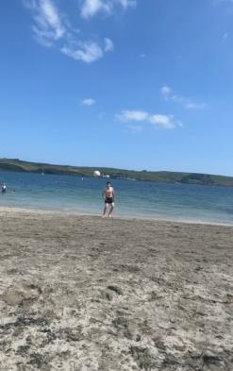
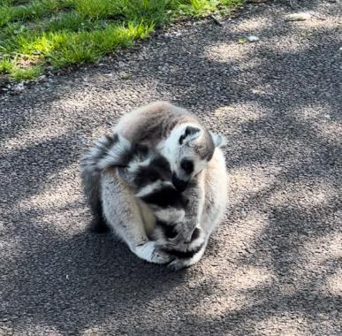

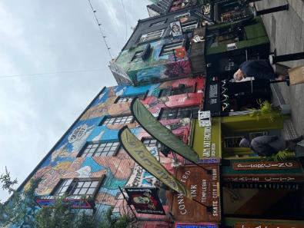

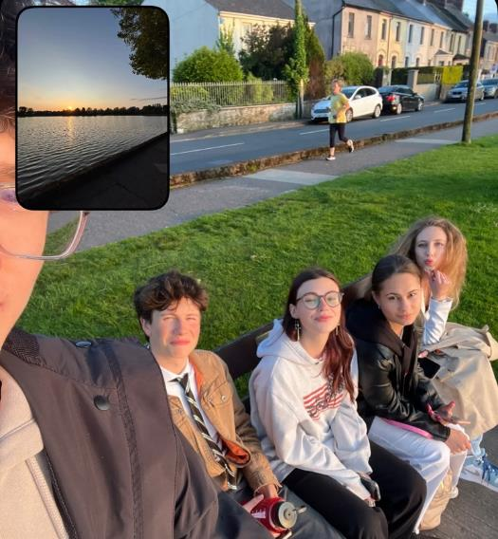
Celkově byl měsíc strávený v Corku plný nových zážitků a poznání. Práce na stáži byla pro nás velmi cenná, ale také jsme si našli čas na prohlídky a výlety, které nám otevřely dveře do irské kultury a krásného přírodního okolí. Díky této stáži jsem se naučila pracovat bez problému v mezinárodním prostředí, naučila jsem se především chápat mentalitu jiných národností a přizpůsobit se jí. Irové jsou velmi přívětiví a milí, a tak pro mě nebyl problém začlenit se do kolektivu.
Mým největším úspěchem této stáže bylo, když jsem od mojí šéfové dostala kartičku s poděkováním za mou velmi dobře odvedenou práci a s vřelým přáním do budoucna od všech mých šéfů a kolegů, což mě velmi dojalo. Bylo to období plné dobrodružství, přátelství a nezapomenutelných chvil, které nám zůstanou v srdci na dlouhou dobu.

